Tekst łatwy do czytania i zrozumienia - ETR

Gdzie jesteśmy?
Poradnia Psychologiczno-Pedagogiczna nr 1 znajduje się w Łodzi przy Hipotecznej 3/5.
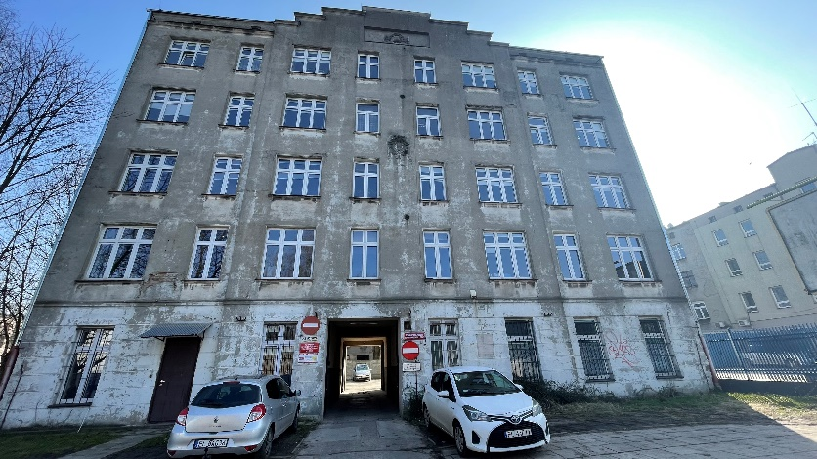
Możesz do nas zadzwonić na numer 690418676 lub wysłać email na adres: kontakt@ppp1.elodz.edu.pl.
Poradnia znajduje się w budynku przy ulicy Hipoteczne 3 przez 5. Do budynku wchodzi się przez bramę.
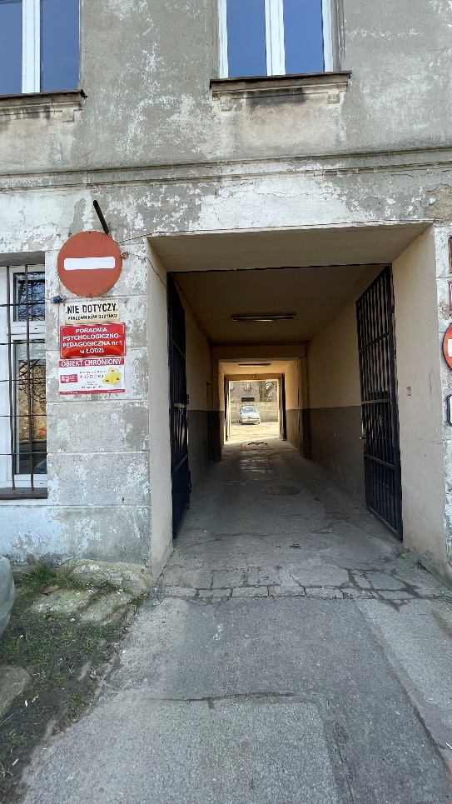

Po wejściu w bramę po prawej stronie są drzwi do Poradni.
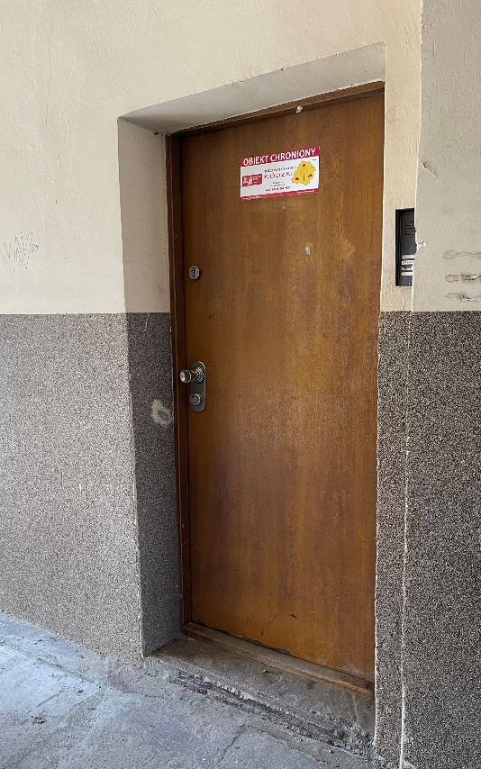

Przy drzwiach jest domofon. Naciśnij przycisk z napisem PPP 1.
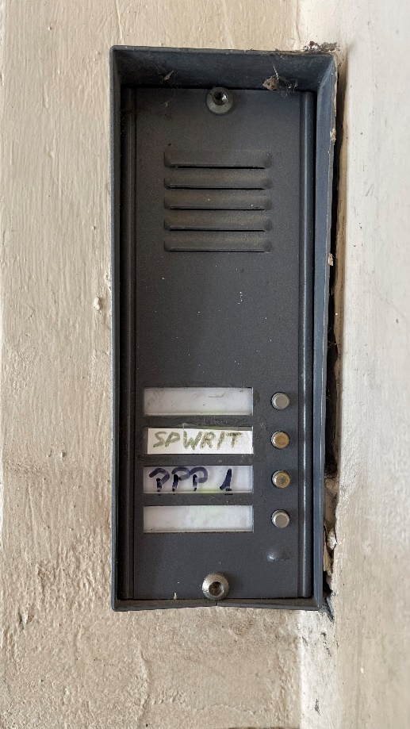
Wejdź na trzecie piętro.
Drzwi do sekretariatu znajdują się po lewej stronie na wprost wejścia. W budynku nie ma windy.
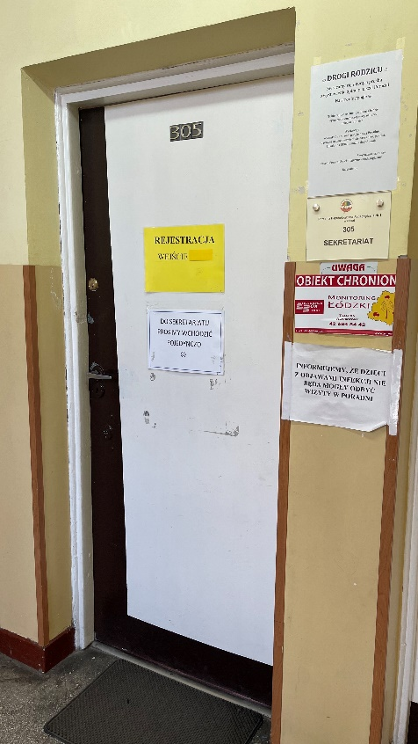
Sekretariat to miejsce, do którego dostarczamy dokumenty i umawiamy wizyty w Poradni.
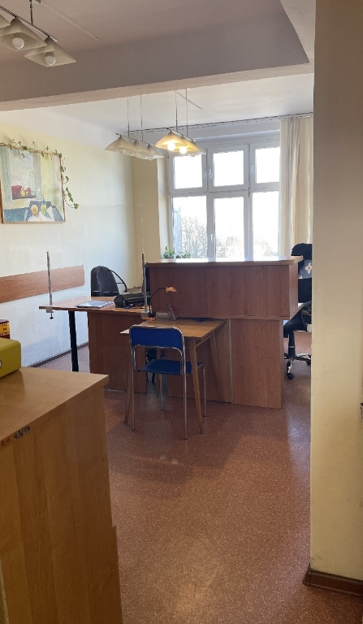
Sekretariat jest czynny od poniedziałku do piątku w godzinach 8 -18,

Kto może się do nas zgłosić?
Opiekujemy się dziećmi w wieku od urodzenia do ukończenia szkoły podstawowej:
- nieuczęszczającymi do żadnej placówki zamieszkałymi
w dzielnicy Łódź - Bałuty;
- uczęszczającymi do przedszkoli w dzielnicy Łódź - Bałuty:
- uczniami szkół podstawowych, które znajdują się w dzielnicy
Łódź - Bałuty.
Korzystanie z oferty poradni jest bezpłatne i nie wymaga skierowań
z innych placówek i instytucji. Wystarczy, że rodzic/opiekun prawny umówi się telefonicznie lub osobiście w sekretariacie poradni.
Poradnia pomaga rodzicom i opiekunom prawnym oraz nauczycielom
w sprawach wychowania i kształcenia.

Działania poradni - diagnoza
Na terenie Poradni przeprowadzamy diagnozę:
- psychologiczną
- pedagogiczną
- logopedyczną
- integracji sensorycznej
- metodą Warnke’go

Działania poradni - opinie i orzeczenia
Wydajemy opinie w sprawach:
- odroczenia obowiązku szkolnego
- zwolnienia z nauki drugiego języka obcego
- indywidualnej ścieżki kształcenia
- kwalifikowania do klas terapeutycznych
- dostosowania wymagań edukacyjnych
- specyficznych trudnościach w uczeniu się
- udzielenia zezwolenia na indywidualny program lub tok nauki
- przyjęcia ucznia do oddziału przysposabiającego do pracy
- udzielenia zezwolenia na zatrudnienie młodocianego
- braku przeciwskazań do wykonywania przez dziecko pracy zarobkowej
- objęcia dziecka pomocą psychologiczno-pedagogiczną w przedszkolu,
- objęcia dziecka pomocą psychologiczno-pedagogiczną w szkole
lub placówce oświatowej
- spełniania obowiązku szkolnego poza placówką.

Rodzaje wydawanych orzeczeń i opinii przez zespół orzekający:
- opinia o potrzebie wczesnego wspomagania rozwoju,
- orzeczenie o potrzebie kształcenia specjalnego
- orzeczenie o potrzebie nauczania indywidualnego
Orzeczenie wydaje się na pisemny wniosek rodziców (prawnych opiekunów) dziecka.
Orzeczenia wydaje zespół orzekający, w którego skład wchodzą:
dyrektor poradni lub osoba przez niego upoważniona jako przewodniczący,
psycholog, pedagog, logopeda i lekarz.
Posiedzenia zespołu orzekającego odbywają się w zależności od potrzeb.

Działania poradni
Poradnia prowadzi oddziaływania terapeutyczne kierowane do dzieci i uczniów stosując:
- terapię pedagogiczną
- terapię logopedyczną
- terapię psychologiczną,
- terapię SI
- metodę Warnke’go

Zajęcia grupowe na terenie poradni
Szczegółowe informacje dostępne na stronie poradni: www.ppp1lodz.pl
lub w sekretariacie.

